PETEK, 14. 1. 2022
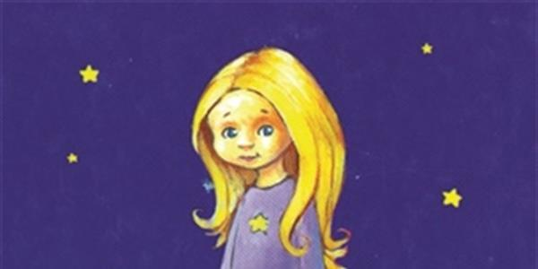
SLJ – ZVEZDICA ZASPANKA
- Poznaš pravljico Zvezdica Zaspanka?
Poslušaj jo. Klikni TUKAJ ali pa spodaj https://www.youtube.com/watch?v=-50md0bDsR4
- V zvezek Š (šolski) napiši naslov ZVEZDICA ZASPANKA in pravljico ilustriraj.

ŠPO
Poglej si posnetek in opravi vaje. Zabavaj se.
https://www.youtube.com/watch?v=ixxYwd4ZJ8g

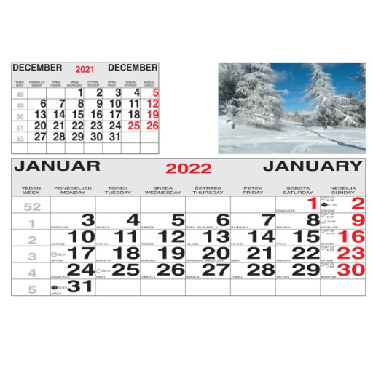
SPO – KOLEDAR
Doma poišči koledar.
S pomočjo koledarja reši delovni list. Najdeš ga pod dodatnim gradivom.
Če imaš možnost, ga natisni in prilepi v zvezek.

GUM – Tri zale deklice
Poglej pod dodatno gradivo in sledi navodilom.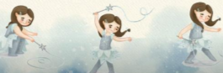

Bravo, tudi danes ti je uspelo.

